יפתח שפירא
״בלי מים״- סינגל חדש מתוך אלבום שלישי

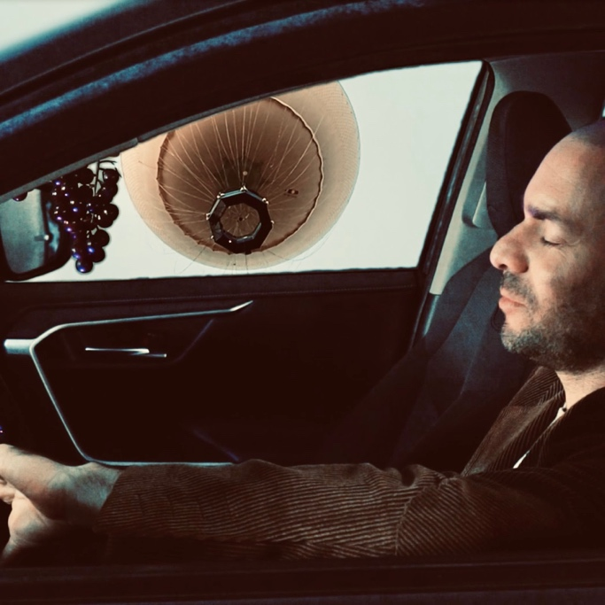
תמונה: אסף אנטמן
"אינדי-רוק מעולה" (רדיו הקצה).
״אף אחד לא כותב כמוהו״ (גיא חג׳ג׳).
יפתח שפירא הוא זמר יוצר שהוציא שני אלבומים בהפקת תומר ישעיהו, ומוציא כעת מוזיקה חדשה בהפקה משותפת שלו ושל הגיטריסט הצמוד שלו אדיר דניאל (ענת מלמוד). הסגנון שלו משלב טקסטים מינימליסטיים ושירתיים עם סאונד אלקטרוני והרמוניות קלאסיות.

״בלי מים״ הוא שיר טריפי שנולד מאלתור. המילים מעלות על הדעת הזיה מדברית עם חשש להתייבשות. הליכה נגד הזרם שמתחילה להיות מסוכנת. הרפטטיביות המוזיקלית מושפעת ממוזיקת הגמלאן האינדונזית.
את השיר מלווה קליפ שיצר אלכס רוטמן, בו מופיע יפתח כספק נהג מונית, ספק נהג בודד שהוזה את הנוסעים האחרים ברכב, בנסיעה שנדמית אינסופית.
״בלי מים״ הוא הסינגל הראשון שיוצא לרדיו מהאלבום החדש והשלישי של יפתח שפירא, שעתיד לצאת בספטמבר הקרוב. לפניו יצאו ברשתות החברתיות ובסטרימינג ״למה אתה לא נותן לי לדבר״ ו-״אני כל-כך״ שגם הם ייכללו באלבום. שני הסינגלים התקבלו באהבה ואף הושמעו בגלצ וכן בגלגלצ, בתכנית של גיא חג׳ג.
השירים של יפתח עושים דרך יפה ועקבית למאזינים. הם נכנסו לפלייליסטים חשובים, ביניהם: בחירות העורכים של כאן 88, NMD של אפל מיוזיק, שירי השנה של גיא חג'ג' ועוד, וכן הושמעו כמעט בכל תחנות הרדיו המרכזיות (לרבות גלגלצ, אקו 99, כאן ג ורדיו הקצה).

הגיטרה | אני כל-כך
פייסבוק | בנדקמפ | ספוטיפיי | אינסטגרם | יוטיוב

